МБДОУ детский сад № 56

Конспект совместной деятельности
с детьми средней группы
«День космонавтики»

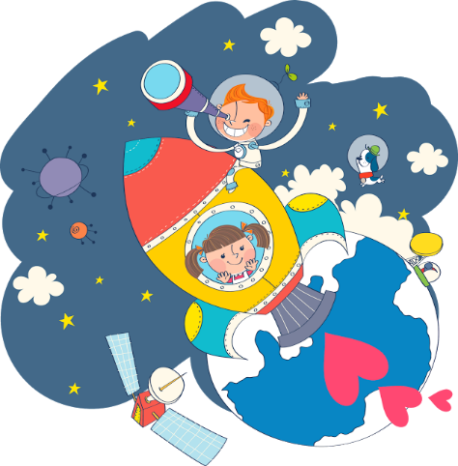

Разработала:
Орехова Н.В.,
Старший воспитатель

г. Новочеркасск, 2020г.

Тема занятия: Конспект совместной деятельности по ознакомлению с окружающим миром для детей средней группы
«День космонавтики»
Цель: Создание условий для формирования представлений у детей о космосе, о празднике «Дне космонавтике», о первом полете в космос.
Задачи:
Образовательные:
- Рассказать детям о празднике 12 апреля – день космонавтики.
- Дать первоначальное, элементарное представление о строении Солнечной системы, звездах, планетах.
- Закрепить представления о том, что первым космонавтом был гражданин России Юрий Гагарин.
- Активизировать словарь дошкольников, расширить их кругозор.
Развивающие:
- Развивать умение мыслить, рассуждать, отвечать полными ответами.
- Развивать память, логическое мышление, внимание воображение, зрительное и слуховое восприятие.
- Развивать фантазию и творчество.
Воспитательные:
- Воспитывать в детях гордость за родную страну.
- Воспитывать самостоятельность.
Оборудование:
Фотография Ю. Гагарина, Солнечной системы, ракет, космонавта. Презентация, видеоролик «Первый полет».

Ход НОД:
Воспитатель: Ребята, какое сейчас время года?
Дети: Весна
Воспитатель: А какой месяц?
Дети: Апрель
Воспитатель: А какие весенние праздники вы уже знаете?
Дети: Мамин праздник – 8 Марта
Воспитатель: Правильно! А какие профессии вы знаете?
Дети: (ответы детей)
Воспитатель: Какие молодцы! Сегодня мы поговорим еще об одной. Люди этой профессии отмечают свой профессиональный праздник в апреле. Но знакомиться мы с ней будем не здесь. Мы с вами отправимся в путешествие. А чтобы узнать, на чем мы поедем, отгадайте загадку.
- Крыльев нет у этой птицы
Но нельзя не подивиться.
Лишь распустить птица хвост
И поднимется до звезд.
Дети:- Ракета!
Воспитатель: Правильно! (показывает картинку).
Воспитатель: Кто управляет ракетой? (Космонавт).
Воспитатель: Ребята, мы отмечаем весной, 12 апреля - день Космонавтики — это праздник космонавтов и всех, кто помогает им успешно летать в космос. Космонавт – очень сложная и трудная профессия. Не каждый человек может стать космонавтом. Для этого нужно много трудиться, заниматься физкультурой, быть внимательным и смелым.
Воспитатель: А перед полетом предлагаю немного размяться
Физкультурная минутка:
Все готово для полета, (дети поднимают руки вверх)
Ждут ракеты всех ребят. (соединяют руки над головой)
Мало времени для взлета, (маршируют на месте)
Космонавты встали в ряд. (ноги врозь – руки на поясе)
Поклонились вправо, влево, (делают наклоны в стороны)
Отдадим земной поклон. (делают наклон вперед)
Вот ракета полетела (прыжки на месте)
Опустел наш космодром. (приседают на корточки)
Воспитатель: Молодцы! А куда же мы с вами отправимся на ракете? Отгадайте еще одну загадку;
Океан бездонный, океан бескрайний,
Безвоздушный, темный и необычайный,
В нем живут вселенные, звезды и кометы,
Есть и обитаемые, может быть, планеты.
(Космос)
Показывает картинку
Дети: - Космос!
Воспитатель: Да – это космос, таинственный и загадочный мир. А самый первый полет в космос был совершен много лет назад отважным человеком – Ю.А. Гагариным. На своем космическом корабле, который назывался «Восток» он облетел вокруг нашей Земли. А потом рассказал всем людям о том, как красиво выглядит наша планета из космоса.
Видеоролик «Первый полет»
Воспитатель: Молодцы! Это космос. Он очень большой. Это целая космическая система, которая состоит из множества звезд, планет, галактик.
Ну, что садимся в ракету, закрываем люки. Пять, четыре, три, два, один… СТАРТ!
Включается видеоклип, рассказ воспитателя ведется параллельно с показом)
Итак, мы в космосе! Так выглядит космос, видите как много планет в нем. А так выглядит наша планета из космоса. Какой она формы?
Дети: Круглая, похожа на шар.
Воспитатель: Правильно. Называется наша планета - Земля. Земля - это планета, на которой мы живём. Люди, растения и животные живут на Земле потому, что на ней есть вода, пища и воздух
Днем нашу планету согревает и освещает Солнце. Вот оно, какое яркое. Оно очень-очень горячее. Жить на Солнце не возможно, т.к. там очень жарко. Но всё живое на Земле радуется солнечному свету и теплу. С восходом Солнца пробуждается и оживает природа.
Солнце не одиноко, у него есть семья – это планеты. Семья солнца называется Солнечной системой. В ней 9 планет. В семье Солнца, т. е. в Солнечной системе царит порядок: никто не толкается, не мешает друг другу. Каждая планета имеет свою дорожку, по которой она кружит вокруг Солнца (рассматривание иллюстраций).
Самая близкая к Солнцу планета – Меркурий. Следующая – Венера. А за Венерой расположилась наша планета – Земля. За ней – Марс, за ним Юпитер, потом Сатурн, Уран, Нептун и последняя планета Плутон.
Воспитатель: А чтобы лучше запомнить названия планет есть астрономическая считалка:
Солнце, а вокруг,
Есть планеты, девять штук.
Вам планеты по порядку,
Перечислю я сейчас…
- Раз! Меркурий,
- Два! Венера,
- Три! Земля,
- Четвёртый – Марс.
- Пять! Юпитер,
- Шесть! Сатурн,
- Семь! Уран,
- Восьмой – Нептун.
Номер «девять» звать Плутон,
Тот, кто лишний – выйди вон!
Воспитатель: Ну, а теперь нам пора возвращаться.
- Пять, четыре, три, два, один, приземлились! Ура!
- Вот мы и в детском саду. Предлагаю отправиться к ребятам в соседнюю группу, рассказать о нашем путешествии и о космонавтах.

